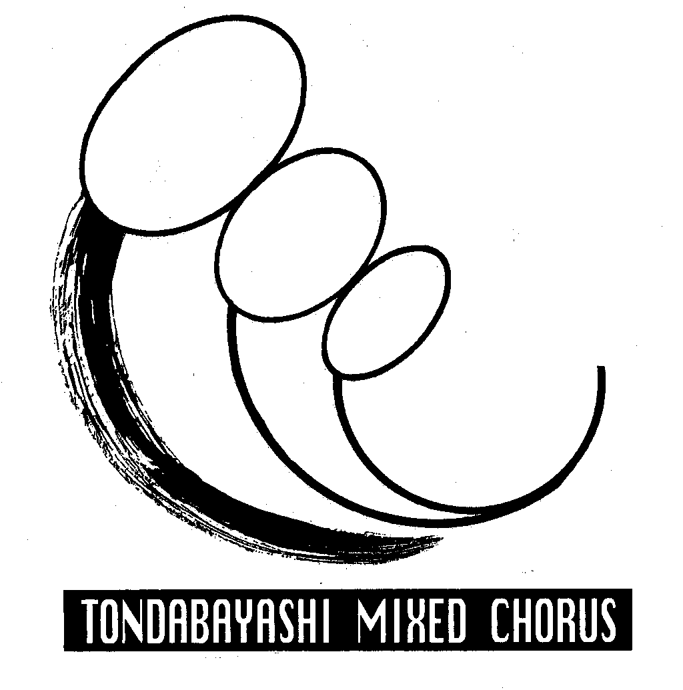
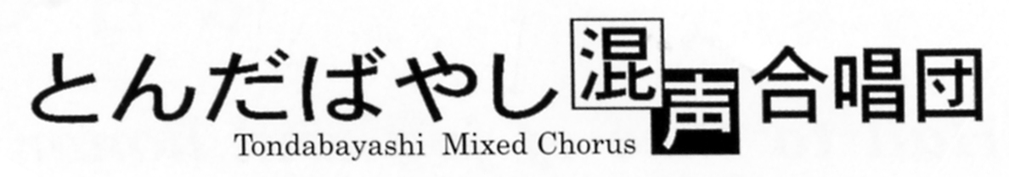


２０１２年５月１２日 第４８号 合宿特集
作成責任及び文責 古畑 等

♪窓をあけてごらん。どこからか 吹いてくる、みどりの風。若葉がそよぎ、心ときめくまばゆい光。それは夢を運ぶ希望の風。♪
紀伊見荘は一年越し、新装の姿でまた我々を迎えてくれました。部屋の畳も青々として、いつもの4階練習室も前のままで、その窓からは正面に新緑したたる山と森が見えます。貞松先生はそれに背を向けて指揮されるので、ちょっと気の毒に思ってしまいますが団員はまさしく、どこからか吹いてくるみどりの風を頬に感じ、若葉がそよぎ、心ときめくまばゆい光を眺めながら歌えるのです。こんなに臨場感いっぱいの練習が出来るのは、作曲者源田先生と作詞者岡田さん、そして再開した宿舎のおかげだと深く感謝します。練習中貞松先生は「もっと僕を見て」と再三おっしゃった。先生ごめんね、外の緑の景色があんまり音楽によく合うものですから。

練習状況 ４月２１日【合宿初日】集合は1時20分。シャンテ子は12時30分に宿舎へ
入りました。折から晴天で紀伊見荘は新緑の木々に囲まれ、すっかり化粧直しした佇まい
で迎えてくれました。ロビー内ではすでに岡団長､井関先生始め何人もの団員さんがソフ
ァで歓談しておられました。「おっとっと」、館内はスリッパ制になっているぞ。うっかり
下靴であがりそうになりました。
４階練習室の椅子も立派で座りやすいのに変わっていました。後で知ったのですが宿
舎側では我々合唱団を迎えるにあたって、前日ピアノの調律まですませてくださったと
か。支配人さんの手厚いご配慮に感謝ですね。
さあ、窓からの初夏の景色を眺めながら、まず声だしです。ＶＴの和田先生は、宿泊
付きで二日間我々の練習に付き添ってくださいます。「まずＢＲＲＲＲ―で息の柱をしっ
かり立てましょう」「のどの奥を下げて響きを豊にするためにＺＺＺ―で声だしをしましょう。」このＺＺＺ―が最も効果的ですが、顔の前で「左官屋さん」のように音を出さないとかえってマイナスになると注意されました。
練習は「ふるさとの四季」が幕開けです。「まずやってみましょう。」と貞松先生。トップの「故郷」からアンサンブル。「４小節ノンブレスでなめらかにフレーズ（歌詞のひとまとまり）を表現しましょう。」、「どこがヤマになっているのか意識しましょう」と指示されました。眼前には故郷のような緑の景色が広がっています。この曲からのスタートは実にグッドタイミングですね。このメドレー曲は前後の「故郷」にはさまれて「春の小川・朧月夜・鯉のぼり・茶摘・夏は来ぬ・われは海の子・村祭り・紅葉・冬景色・雪」１０曲が春夏秋冬ひと巡りに構成されています。「小川→月→鯉→お茶→夏→海→祭り→紅葉→冬→雪」の流れが「故郷」の音楽だと思えば覚えやすいでしょう。
次に、各部屋などに別れてパート練習を先にして、「蔵王賛歌」「夜の歌」「歌声を世界に」「クライムエヴリマウンテン」の音確認のあと、全体練習になりました。「蔵王賛歌」では、P29二段目、二重斜線（パウゼ・全停止）直後、「ざおう」と歌う箇所では「ざおー」と引っ張らないで「う」をきちんと発音する指示がありました。女声は音が変わるので取りやすいけれど、ＴＢは「おー」と引っ張っているので、「うるわし」に進む前のブレス直前で「う」とはっきり発音しなくてはなりません。つまりブレスをはさんで「う・う」と歌うわけです。「夜の歌」では、各パートが独自に動く箇所について「そこがテンポを決めます」と指示がありました。まずアルトさんが「い・ち・きゅう」と下降旋律を鳴らし、続いてテノールが「に・ー・ー」と下ります。またバスは二段目二小節目で下から「ほほえみ」と重低音を効かせます。このようにＡ・Ｔ・Ｂがテンポと雰囲気を保って、ソプラノさんたちが美しい主旋律を乗せるように作られているのです。
お昼の休憩と昼食の時間ではランチバイキングを楽しみました。おかわり自由で、ドリンクバー付きです。でも皆さんほどほどの量で食べておられました。おなかがパンパンでは午後の練習がしんどいからですね。
午後は「海よ」に取り組みました。以前被った些細なトラブルはもはや払拭されています。貞松先生はここでも「言葉のかたまり、まとまりを意識してください」と指示されました。歌い始めの「うみよー、あなたはー」では「ＹＯ」、「ＷＡ」の子音をはっきり出しながら、母音はすうっと引いて押さえます。「うみよお、あなたわあ」と引っ張らないことです。ところが、おなじ「うみよーあなたはー」でも、Ｐ６の下段では「男声コーラスの良さを出してあえてぐっと歌ってください」と指示があった。そのままブレス後「ははのかおりー」まで押していくと「あ、すごい。同じ文言なのに、がらっとイメージがちがう」と感じ、ぐっと来ました。これが貞松マジックやねんなあ・・・。
夢中で歌っているといつのまにか夕方。おなかが鳴りだしたけれど、「海よ」をかなり歌い上げたという充実感で、心はいっぱいです。今回は夕食後、個人の時間を多めにとってくださったので、夕食バイキングとアルコール、その後の温泉をたっぷり楽しむことができました。９時にまた練習室に集合。宿泊３５人に数人の日帰りさんが入って楽しい懇親のひとときを過ごしました。11時が消灯という館内規則ですが、10時以後は別室に移動して（最終午前２時ごろまで）２時会（でなくて）二次会で先生がたを囲んでわいわいやっていました。本多さんが「みんなffでしゃべってる。はいmpに」などと再三指揮ってくださいました。

４月２２日【合宿２日目】朝風呂はいいものです。温泉でさっぱりしてからのバイキング朝食。おや今朝はみんなもりもり食べています。これは元気だ。でもノドが・・・・。ゲオガオと声がおりている。こりゃテノールは廃業や。Ｂに入ろうかなんて・・。
「テノールさん帰ってきてね～」とは和田先生の言葉です。すんません、夕べ飲み過ぎチャイマシタ。「朝一番に無理に声だしすると声帯をいためます。まずはいいお花の香りをかいで、ＢＲＲＲ－で息の柱を立てて・・」。窓から、朝の風が新緑の香りを運
んでくれるのでそれが鼻腔に流れ込んできます。「ＢＲＲー、ＺＺＺーから入ってオホオホー」で音階上下を始めると、ノドが暖まり調子が戻ってきました。「鼻の下、ほお骨のくぼみのあたりに串がとおっているように思って、その上に声をのせましょう。」
写真（山の風景）

「上の歯並びで犬歯の所から声が出るような意識で」。おお、よかった。これで歌える
ように戻ったぞ。流石和田先生、ありがとうございます。
午前の部幕開けは男女に分かれてのパート練習です。女声は「にっぽん昔ばなし」､
男声は「ゆけゆけ飛雄馬」。「アニソン４曲、かなりエネルギーがいるでしょう。」と
貞松先生がおっしゃった。確かにそうです。とくに「飛雄馬」はタイガーマスクや
アタックの元気娘がフルパワー出演ですから「涙が出チャウ」。とりわけエンドで
トップテナーはハイＡで「わーん」とぶちかますんです。「ワアーン」と泣いてる
場合じゃないですネ。「にっぽん昔ばなし」は最後の通しで始めて聞かせてもらって、
ああ女声らしいふっくらと優しい音楽だなあと感じいりました。女声コーラスは３部
のものをよく聞きますが、４部女声はハーモニーが厚くなったり掛け合いや追いかけ
っこの妙味が出たりしていて、とってもいい感じです。男声の「飛雄馬」も大拍手をいただきました。混声だけでなく女声コーラスの優雅さと暖かさ、男声の迫力と元気さがお客様に伝わるようにがんばりましょう。
続いて「ルパン」の仕上げモードに移りました。「まっかな～バ～ラは あいつの～ くっちび～る」のシンコペーション、裏拍。「これはジャズですよ」と先生は何度も特訓されました。各パートで互いに聴き合って､出来ている人を選抜し、模範歌唱をやってもらいました。そのおかげで「ああ、こんなリズムとビートなんだなあ」とわかってきたようです。
昼食休憩後は総会になりました。この時点での参加人数は71名でした。総会は本多さんの司会で、会計報告など別紙配布プリントに従って順調に報告が進み、本会計、委嘱作品会計、定演会計の決算、本年度予算、活動方針など満場の拍手で承認されました。上田さんから「愛唱歌集パートⅡ」の進行状況が報告されました。
その後練習再開。「緑の風に」に取りかかりました。この曲も貞松先生は「なめらかにフレーズを表現しましょう。」、「どこがヤマになっているのか意識しましょう」と言う指示を再三おっしゃっています。とりわけ音の動きの少ないP15「むぎわらぼうし・・・・」のあたりなどでは平板にならないようにと注意されました。皆が歌いこなして来て曲が仕上がってくると「ああ、これは僕らの音楽なんや」という感が増してきて、歌えば歌うほどこの曲の持つ希望や夢のイメージがどんどん深まるすばらしい音楽だと思えるようになってきました。
さて濃厚な合宿スケジュールは進みます。「鉄腕アトム」。これは演奏会幕開けの曲だから、肝心要です。これは今までの貞松先生の言葉とおり「スラーのかかっているフレーズ、Hum―」はその始めの音をしっかり出して「今入ったよ」とわかるように。
また、これもジャズなのでシンコペーション、裏拍を決めることが再三指導されました。とくにP38の二段目最終小節「アトム－」でいったんぐっと絞って、Ａ・Ｔ・Ｂが「Ｕ－」と入ると音量大、Ａの「ララララー」Ｔの「ランランララッラ」、Ｂの「ラーララ」でアップテンポ、爆発します。そこを何度もやりました。
「魂の・・・4曲」はおおかた通しの音確認でしたが、「くりかえす」の言葉は「ＳＵ」をはっきり出して、その後ろの休符はブレス休みではなく、音が無いだけの空白と歌うようにと今回も言われました。
合宿もいよいよ最終、午後５時がせまり、今回練習の曲を一通り通して歌いました。先生方は「今回よく最後まで集中できました。」「今後の仕上げに向けて修正場所がはっきりしました。」「これからはいかにしっかり曲を覚えるかです。次まで３週間空いてしまいますので、個人での努力が大切です。」とコメントされました。個人でできることは暗譜努力ですね。楽譜を覚えるのは苦手でも、歌詞は覚えられます。とても充実した合宿だったと思いますから、その成果を無駄にしないようにがんばりたいものです。
写真（練習風景）

団ＨＰ便り（団のホームページを見られない団員のためにシャンテに原稿を転載しています。）

合宿お疲れ様でした2012年04月23日09時43分34秒 岡団長から
みなさん、合宿お疲れさまでした！！２年ぶりの合宿開催でとても楽しかったのですが、寄る年波には勝てず？疲れましたー。私たちよりもご年配の方々は、もっとお疲れなのでしょうね。次回からは合宿での練習スケジュールをもう少し検討しないといけませんね。合宿委員長とご相談いたします。例年のことですが、合宿後の講評としては、「大分進んで定演のめどがついたね」または、「これは大変だ！強化練習を追加せねば」となるのですが、今回は、さていかがでしょう。先生方のご様子を見る限りでは、まれではございますが、その間という感じでしょうか。井関先生のお話にもありましたが、「ダメなところもよく解りました」とあるように、全体像がつかめたことは、マイナスの中のプラスであったと思われます。貞松先生も定演までには全曲の形を作れるとお考えなのかと思います。あとは、個々の団員の努力と気持ち次第です。合宿でご指導いただいた部分をよく振り返って生かしていきたいですね。大型連休を挟み、次回練習は３週間後となりますが、合宿疲れの休息後には、自己練習をよろしくお願いします。最後に、先生方、２日間ご指導ありがとうございました。お世話いただきました山澤合宿委員長ありがとうございました。そして、皆さんお疲れさまでした！おかつよし

コンサート・発表会：
5月27日(日）羽曳野混声合唱団コールソノール演奏会。LICはびきのホール。入場料1000円。開演14時。ももせ団指揮者家島健先生。ピアニスト岡林純香先生出演。
6月２日(土）虹の会ピアノコンサート。大フィル会館（天下茶屋駅スグ）。開演15時。井関晶子先生出演。
7月１日(日)オペラ「トゥーランドット」。ラブリーホール。開演14時。Ｂ中山さん出演。
7月4日(水)ももせ団ピアニスト京極照子先生、演奏会。いずみホール。

シャンテ担当者古畑 等から
皆さんの原稿をお願いします。新入団等、未投稿の方は積極的にお願いします。なお下記のメルアドで古畑までご投稿していだだけます。１００６ｆｍｈｉｙ＠ｊｃｍｏ．ｚａｑ．ｎｅ．ｊｐ
※団のホームページ 団員専用コーナーへは次のID番号でお入りください。

シャンテふろく 暗記用歌詞カード

点線でカットして裏表貼り合わせると、手頃なカンペになります。

窓を あけてごらん
どこからか 吹いてくる みどりの風
若葉が そよぎ
心ときめく まばゆい光
それは 夢を運ぶ 希望の風
耳を すましてごらん
どこからか 吹いてくる みどりの風
鳥たちが さえずり
遠くに響く 鐘の音
それは 幸せ祈る 愛の風
今を 生きる私たち
一人一人の願いは ささやかだけれど
かけがえのない いのちの叫び
手をつなごう！
昨日と違う 明日が見えてくる
開こう！輝く未来への扉
空を 見上げてごらん
どこからか 吹いてくる みどりの風
麦わら帽子が 舞い上がり
静かに浮かぶ 白い雲
それは 地球を包む 平和の風
大空に 向かって ともに 歌おう！
みどりの風に 限りない夢を乗せて
明日に 向かって ともに 歌おう！
みどりの風に 限りない夢を乗せて
窓をあけてごらん
海よ
あなたは わたしのふるさと
その青さをいくつも重ねて
さらに深い蒼さになり
きのうの夢を描いて見せる
海よ
あなたは 母の香り
時に哀しみの眸子（ひとみ）が揺れ
怒りで波を騒がせても
それは 耐えぬくことの教え
人の貪欲さは
いつのまにか
あなたの蒼さを奪い
別れの時間（とき）さえも消していった
知ることは悲しみ
そして 生きることも
けれども
あなたは無言の波で
真実を風に含ませながら
それでも生きよ と
海よ
あなたは わたしの絆
わたしの生命（いのち）
わたしは 手を合わせる
あなたに見えない
ちいさな手で

くり返すことができる。
あやまちをくり返すことができる。
くり返すことができる。
後悔をくり返すことができる。
だがくり返すことはできない。
人の命をくり返すことはできない。
けれどくり返さねばならない。人の命は
大事だとくり返さねばならない。
命はくり返せないとくり返さねばならない。
私たちはくり返すことができる。
他人の死なら。
私たちはくり返すことはできない。
自分の死を。
神様が大地と水と太陽をくれた
大地と水と太陽がりんごの木をくれた
りんごの木が真っ赤なりんごの実をくれた
そのりんごをあなたが私にくれた
やわらかいふたつのてのひらに包んで
まるで世界の初まりのような
朝の光といっしょに

何ひとつ言葉はなくとも
あなたは私に今日をくれた
失われることのない時をくれた
りんごを実らせた人々のほほえみと歌をくれた
もしかすると悲しみも私たちの上にひろがる青空
にひそむあのあてどないものに逆らって
そしてあなたは自分でも気づかずにあなたの魂の
いちばんおいしいところを私にくれた

平和。それは空気のようにあたりまえなものだ。
それを願う必要はない。
ただそれを呼吸していればいい。
平和。それは今日のように退屈なものだ。
それを歌う必要はない。ただそれに耐えればいい。
平和。それは散文のように素気ないものだ。
それを祈ることはできない。
祈るべき神がいないから。
平和。それは花ではなく花を育てる土。
平和。それは歌ではなく生きた唇。
平和。それは旗ではなく汚れた下着。
平和。それは絵ではなく古い額縁。
平和を踏んずけ 平和を使いこなし
手に入れねばならぬ希望がある
平和と戦い 平和にうち勝って
手に入れねばならぬ喜びがある

水に渇いているだけではないのです。
思想に渇いているのです。
思想に渇いているだけではないのです。
愛に渇いているのです。
愛に渇いているだけではないのです。
神に渇いているのです。
神に渇いているだけではないのです。
何に渇いているのか分からないのです。
（水ヲ下サイ 水ヲ・・・）
あの日からずっと乾きつづけているのです。

